Günlük hayatta karşılaştığı problemlere çözüm önerileri getirir.

- Okuldan eve geldiniz ev çok soğuk ne yaparsınız?
- Okuldan eve geldiniz karnınız çok aç ve evde kimse yok ne yaparsınız?
- Yemek yapacaksınız ama evde hiç tuz kalmamış” ne yaparsın?
- Sabah kalktın ve üstünü giyinmen gerekiyor, kıyafetini nasıl seçersin?”
- Sabah uyanıyorsun ve hazırlanırken okula geç kalıyorsun bu problemi nasıl çözersin.
- Okul harçlığını yanına almayı unuttun, öğlen evde kimse olmayacağı için eve gidemezsin ne yapmalısın?
- Öğretmenine teslim etmen gereken ödevi evde unuttun ne yaparsın?
- Arkadaşımdan aldığım borcu zamanında geri ödeyemedin. Bu probleme çözüm önerisi getiriniz.
- Annem beni okuldan almaya gelecekti, uzun süre bekledim ama gelmedi. Bu probleme çözüm önerisi getiriniz.

Verilen bir problemi uygun adımları kullanarak çözer.

A bloğu ,b ve c üzerine konulamaz, b bloğu c üzerine konulamaz.1 çubuğundaki deki tüm blokları 3 çubuğuna aynı görüntü olacak şekilde 7 adımı geçmeyecek şekilde taşımak için uygun adımları yazınız.

- Yukarıdaki soruda 3.adım ne olmalıdır,çiziniz? 3.adımdaki kare sayısı kaç olmalıdır? | *  - 4.adımda olması şekli çiziniz. Oklar hangi yöne bakmalı? 4.adımda Toplam kaç olması gerekir?
Problem çözme sürecinde takip edilmesi gereken adımları fark eder.
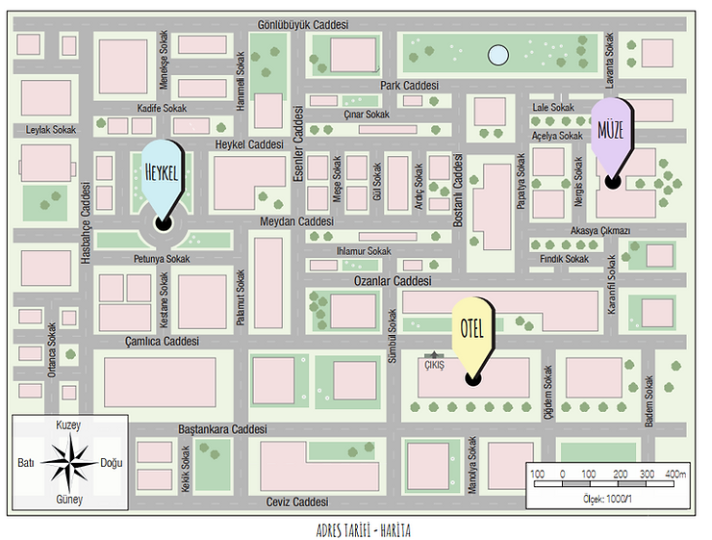 |  | - Otelden heykele gitmek için yapmamız gerekenleri yazınız.  - Heykelden müzeye gitmek için yapmamız gerekenleri yazınız.  - Müzeden otele gitmek için yapmamız gerekenleri yazınız.  - Okulumuzun Bilişim sınıfındasınız. Öğretmenler odasına gitmek için yapmamız gerekenleri yazınız.  - Öğretmenler odasının kapısındasınız, bahçeye çıkmak için yapmamız gerekenleri yazınız.
Problemi çözmek için gerekli değişken, sabit ve işlemleri açıklar.

- Yukarıdaki tabloların tür kısımlarını sabit ya da değişken yazarak doldurunuz.
Problem çözümünde kullanılabilecek operatörlere örnek verir.
- Aşağıdaki boşlukları +,-,*,/,= operatörlerini kullanarak doldurunuz.

Yukarıdaki soruda A şehrinden B şehrine gitmek için hangi mantıksal operatörleri kullanmalıyız, resmin üzerine yazınız.
- Mantıksal operatörleri yazınız.
- Matemateksel operatörleri yazınız.
Algoritma kavramını açıklar. Bir problemin çözümü için algoritma geliştirir.
- Algoritma nedir? Cevap: Algoritma; belirli bir problemi çözmek veya bir amaca ulaşmak için tasarlanan tasarlanan yoldur. Algoritma
tasarımı yapmak ise bir problemi çözmek için plan yapmaktır.
- Gece uyandınız ve karnınız çok aç. Ne yaparsınız sıra ile yazınız.
- Salçalı Makarna nasıl yapılır sıra ile yazınız.
- Tarhana çorbası nasıl yapılır yazınız.
- Ayran nasıl yapılır yazınız.
- Sabah evden okula gelirken yaptıklarınızı algoritma yazma kurallarına uyarak yazınız.

Akış şeması bileşenlerini ve işlevlerini açıklar.

- Elipsin görevi nedir?Çiziniz.
- Dikdörtgenin görevi nedir?Çiziniz.
- Paralelkenarın görevi nedir?Çiziniz.
- Eşkenar dörtgenin görevi nedir?Çiziniz.
- Dalgalı dörtgenin görevi nedir?Çiziniz.
- Okların görevi nedir?Çiziniz.
- Altıgenin görevi nedir?Çiziniz.

